COMMUNIQUE de PRESSE

« BORDEAUX GRANDS CRUS CLASSES 1855-2005 »
aux Editions FLAMMARION

150ème Anniversaire du Classement des Vins de Bordeaux en 1855

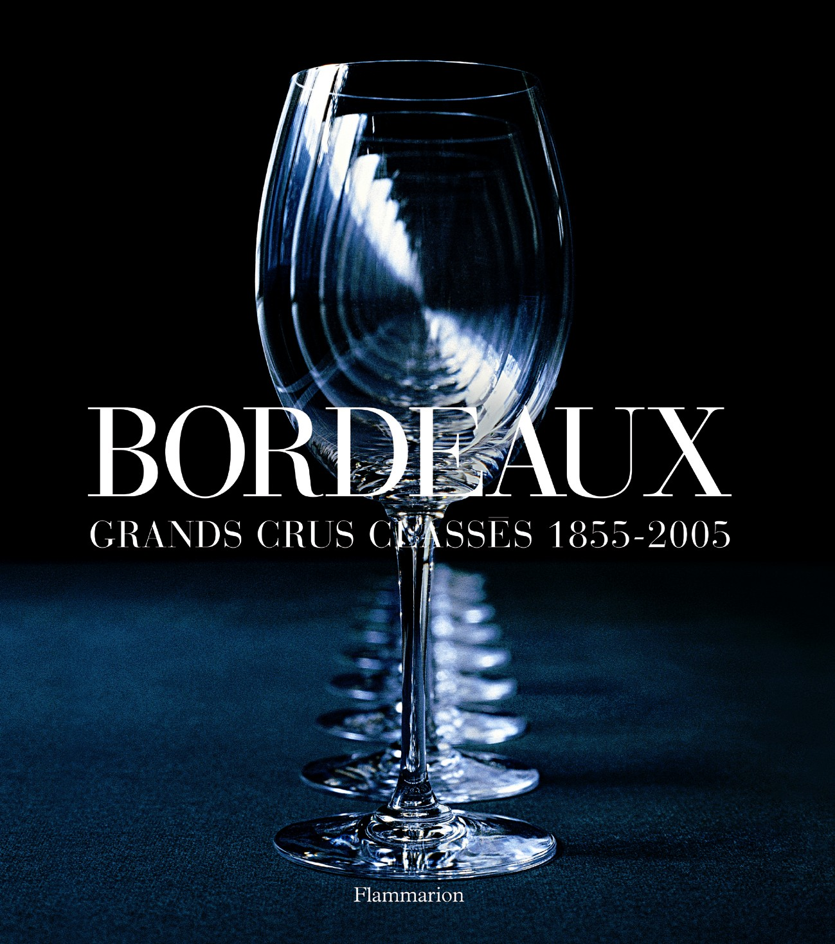
Aux Editions Flammarion va paraître en septembre 2004, à l’occasion du 150ème anniversaire du Classement Impérial des Vins de Bordeaux en 1855, qui interviendra en 2005, un ouvrage du Département « Art de Vivre » sur les crus et le Classement. Ce grand beau livre de 320 pages, d’un format de 27 x 31 cm, contenant 350 photographies en couleur (Prix libraire 50 euros) sera édité simultanément en trois langues : française, anglaise et allemande.

Pour célébrer l’anniversaire du classement des Vins de Bordeaux en 1855, inscrit aux Célébrations Nationales 2005 du Ministère de la Culture, ce livre nous offre le portrait de ces châteaux, depuis les cinq Premiers Grands Crus Classés : Lafite-Rothschild, Latour, Margaux, Mouton Rothschild et Haut-Brion, jusqu’aux Seconds, Troisièmes, Quatrièmes et Cinquièmes Grands Crus Classés : Rauzan-Ségla, Rauzan-Gassies, Léoville Poyferré, Léoville Barton, Durfort-Vivens, Gruaud Larose, Lascombes, Brane-Cantenac, Pichon-Longueville, Pichon Longueville Comtesse de Lalande, Ducru-Beaucaillou, Cos d’Estournel, Montrose, Kirwan, d’Issan, Lagrange, Langoa Barton, Giscours, Malescot Saint-Exupéry, Boyd-Cantenac, Cantenac Brown, Palmer, La Lagune, Desmirail, Calon Ségur, Ferrière, Marquis d’Alesme Becker, Saint-Pierre, Talbot, Branaire-Ducru, Duhart-Milon, Pouget, La Tour Carnet, Lafon-Rochet, Beychevelle, Prieuré-Lichine, Marquis de Terme, Pontet-Canet, Batailley, Haut-Batailley, Grand-Puy-Lacoste, Grand-Puy Ducasse, Lynch-Bages, Lynch-Moussas, Dauzac, d’Armailhac, du Tertre, Haut-Bages Libéral, Pédesclaux, Belgrave, Camensac, Cos Labory, Clerc Milon, Croizet-Bages et Cantemerle.

L’ouvrage comprend un avant-propos par Jean-Paul Kauffmann, une préface par Hugh Johnson, connaisseur et écrivain anglais de renommé mondiale, deux textes de Dewey Markham Jr (auteur américain) sur l’histoire du classement et de Cornelis Van Leeuwen (spécialiste hollandais vivant à Bordeaux) sur le Terroir, les cépages et l’assemblage. La partie la plus importante est consacrée aux portraits des châteaux aujourd’hui : les paysages, les intérieurs, les chais, les cuviers, les grandes bouteilles. Franck Ferrand a rencontré tous les propriétaires et visité tous les châteaux. Il a écrit pour chacun un portrait vivant, illustré par des photographies exclusives, réalisées spécialement par Christian Sarramon pour ce livre.

Jean-Paul Kauffmann, journaliste et écrivain, auteur de nombreux ouvrages, a collaboré à « L’Amateur de Bordeaux » et a notamment publié « La Morale d’Yquem ».

Hugh Johnson, autorité mondiale dans le domaine du vin, a écrit depuis 1966 une remarquable collection d’ouvrages sur le vin, parmi lesquels « L’Atlas Mondial des vins ».

Dewey Markham, Jr. a été responsable de deux célèbres magasins de vin de New York. Cet américain est l’auteur d’une thèse sur l’histoire du Classement : « 1855 – Histoire d’un classement des Vins de Bordeaux »

Cornelis Van Leeuwen est diplômé d’oenologie à Bordeaux et rédacteur en chef adjoint du Journal International des Sciences de la vigne et du vin.

Franck Ferrand, passionné d’art ornemental, a écrit chez Flammarion Jacques Garcia ou l’éloge du décor, ainsi que « Bruges » dans la Collection « Invitation au voyage ». Il anime sur Europe 1 une émission à succès consacrée aux grands événements de l’Histoire.

Photographe, Christian Sarramon travaille pour de nombreux magazines de décoration. Il a également publié pour Flammarion, « L’Art de vivre en Provence », « L’Art de vivre à Marrakech » et « L’Art de Vivre en Normandie ».

En 1855, un classement officiel reconnaissait, tout particulièrement, aux Crus du Conseil des Grands Crus Classés du Médoc leur qualité. Un véritable patrimoine à la gloire de ces grands vins naissait alors. Ce livre nous invite à découvrir ces domaines d’exception, photographiés en exclusivité pour ce livre. Anciennes chartreuses, belles demeures, aux styles variées, alliant tradition et modernité, et Châteaux sont disséminés dans cet immense jardin de vignes. Derrière, ou tout à côté, se déploie l’imposante enfilade de ces bâtiments que l’on désigne souvent par un terme trop générique : les chais, véritables théâtres du vin. L’histoire de tous ces châteaux s’apparente parfois à une vraie saga, mais elle nous apprend surtout que la splendeur des grands vins de Bordeaux n’est pas à rechercher dans une extravagance quelconque, mais dans leur équilibre. Un équilibre sobre. Classique.

Le Conseil des Grands Crus Classés du Médoc en 1855 a pensé que vous seriez intéressé d’avoir cette information en avant-première. Pour de plus amples renseignements sur cet ouvrage ou bien sur les célébrations et événements qui auront lieu, dès à présent, et tout au long de l’année 2005, vous pouvez contacter :

Sylvain BOIVERT
Conseil des Grands Crus Classés du Médoc
1, cours du XXX juillet
33 000 BORDEAUX - France
Tél. 33 (0)5.56.48.47.74
Fax 33 (0)5.56.79.11.05
www.Crus-Classes.com

